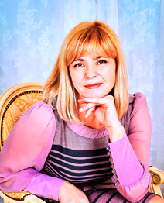
Из опыта работы вокальной студии
«Школьные годы» руководитель
Клевако Валентина Николаевна

Формирование личности ребенка, раскрытие и приумножение его творческих способностей в художественно достойном искусстве эстрадного пения – задача необыкновенно сложная и ответственна.
Детская вокальная студия «Школьные годы» существует в лицее №81 г.Новосибирска с 1998 года. Это - разновозрастное творческое объединение детей, имеющих выраженные музыкальные, вокальные способности. Сердце каждого ребенка открыто для музыки, надо только помочь ему увидеть богатое разнообразие мира, познать себя и тогда, став частью души, она поселится в нем навечно. Именно Музыка призвана помочь обрести чувство гармонии и слияния своего внутреннего мира с внешним. Музыка - больше, чем просто украшение и эстетическое дополнение жизни.
Программа эстрадной студии « Школьные годы» особое внимание уделяет тому, чтобы песня постепенно, незаметно проникала в жизнь ребенка, заставляла слушать себя, будила мысль и воображение. А главное - давала бы всем детям, пришедшим в коллектив, удовлетворить свой интерес, проявить способности, раскрыть свой внутренний мир, помочь сформировать положительную самооценку, способствовала социализации и адаптации в современном обществе.
Сегодня в коллективе занимаются 25 детей в возрасте от 8-х до 18 лет, проявляющих интерес к современной эстраде, стремящихся к участию в концертной и конкурсной деятельности. Студия начала свою деятельность с вокальной группы из 10 человек. К 2000 году она выросла до двух ансамблей из 25 человек. Участники ансамбля поют как в ансамбле, так и сольно. Обучение в студии рассчитано до окончания лицея. Становясь студентами, творческая жизнь участников студии продолжается в студенческих клубах университета. Среди них есть победители и призеры престижных музыкальных конкурсов таких как «Ордынка» Елена Сафронова и Сайдашева Алина , а также победитель Международного студенческого конкурса в Крыму Клевако Виктория.Есть и те ребята , для которых занятие музыкой стало профессией!
С каждым годом интерес детей к певческому искусству все больше возрастал и не только в повышении вокального мастерства. Захотелось использовать информационно коммуникативные технологии для реализации творческого потенциала участников студии!
Звукозаписывающая студия для нас стала мечтой! И она практически осуществилась. Приобретение микшерского пульта, микрофонов и компьютера дает возможность записывать сольные песни участников студии. Были созданы аудио альбомы «Нам 10!», «А мы поем!», «Мы такие разные!»(2 диска), «Улыбайся и подпевай!», а также сольные альбомы некоторых участников студии. Ежегодно участники студии становятся лауреатами и дипломантами конкурсов и фестивалей разного уровня:
-Международный фестиваль конкурс «Здравствуй, Абхазия!» «Сибирь зажигает звезды!», «Звездный проект»
- Региональный конкурс «Ордынка»
-Областные конкурс «Сибирские звезды», «Звезды континентов»
- Городские конкурсы «Первоцвет», «Желаю тебе Земля моя», «Молодые таланты Сибири», «Свежий ветер», «Во славу защитников Отечества»
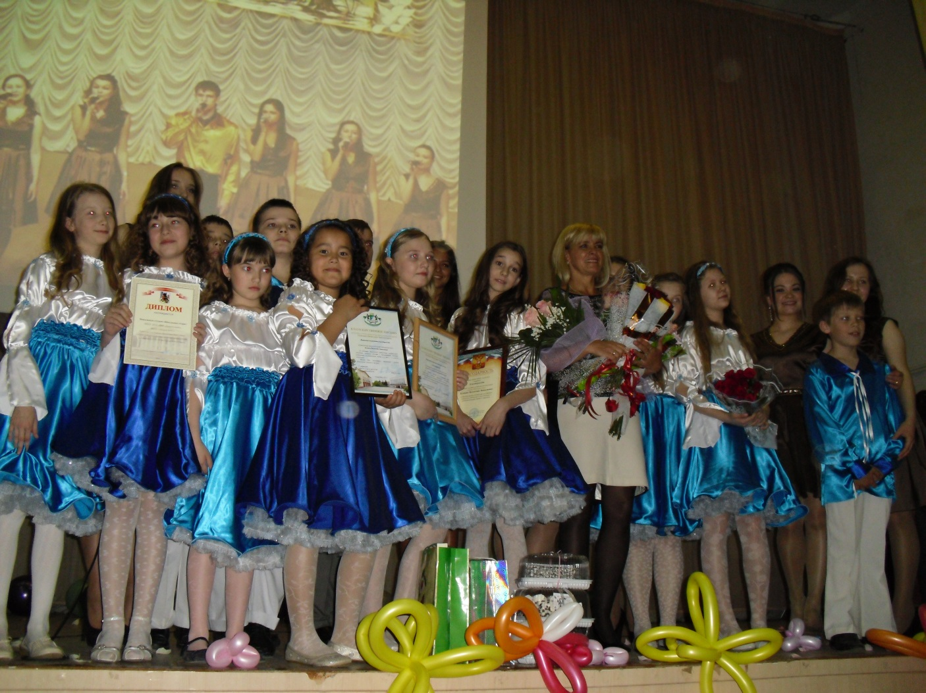
- Студия «Школьные годы» и отдельные солисты дважды внесены в издание г. Новосибирска «Золотой фонд Новосибирска».
Наши дети - нормальные современные подростки, которые наряду с интегралами хотят и могут понимать как классическую музыку, так и читать рэп, танцевать брейк-данс, а когда надо, и вальс!
Главное - увлечь, заинтересовать и помочь реализоваться! Чувство удовлетворенности от осознания собственной полезности порождает желание добиться еще больших успехов!
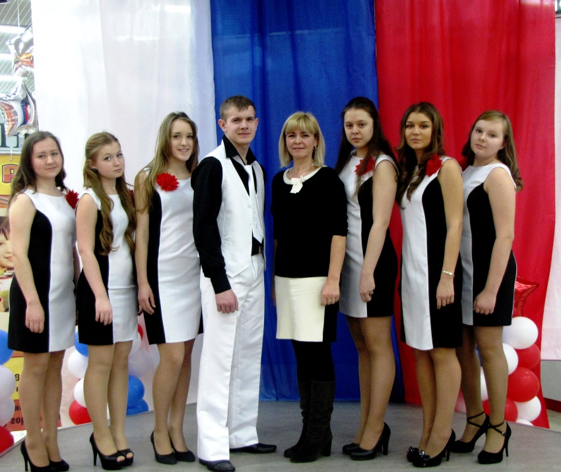
Духовное богатство, эмоциональная наполненность, умение чувствовать и понимать искусство - уже сами по себе приносят человеку счастье!

Цель образовательной программы - организовать обучение таким образом, чтобы создать условия, обеспечивающие выявление и развитие одаренных детей, реализацию их потенциальных возможностей и оказание им социальной поддержки
Образовательная программа направлена на решение следующих задач:
1. Адаптация и психологическая поддержка одаренных детей.
2. Организация образовательной среды, обеспечивающей выявление и оценку не только результативной, но главным образом процессуальной стороны обучения, способствующей проявлению инициативы самостоятельности, творчества и одаренности ребенка.
3. Создание оптимальных условий для развития и реализации потенциальных способностей одаренных детей.
4. Обучение ребенка с помощью вокала, пластики, эмоциональной выразительности передаче зрителям своего понимания красоты, радости и добра.
5. Развитие и поддержание устойчивого интереса ребенка к вокально-эстрадному творчеству.
6. Создание комфортных условий для интересной творческой работы в коллективе студии, способствующих развитию коммуникативных навыков личности.
Подбор репертуара осуществляется для ансамбля и индивидуально для каждого участника с учетом вокальных и возрастных данных.
Показателями эстетической культуры ребенка являются устойчивое стремление к самосовершенствованию, познавательная, творческая социальная активность, наличие нравственных и эстетических идеалов. Учебный процесс организован в форме индивидуальных, мелкогрупповых и групповых учебных занятий.
Индивидуальные занятия по постановке голоса проводятся в течение всего периода обучения в студии.

